
รายงาน
Mini project วิชา 240-319 Embedded System Developer Module
หุ่นยนต์เสิร์ฟอาหารอัจฉริยะ Smart Food Delivery Robot

จัดทำโดย
นายธีรภัทร | ภักดี | รหัสนักศึกษา | 6710110199 | Section 01
นายพัทธรินทร์ | กิตติพุฒิพงศ์ | รหัสนักศึกษา | 6710110282 | Section 01
นายสรวิศ | สุขการณ์ | รหัสนักศึกษา | 6710110428 | Section 01

เสนอ
รศ.ดร. | ปัญญยศ | ไชยกาฬ
ผศ.ดร. | วชรินทร์ | แก้วอภิชัย
รศ.ดร. | ทวีศักดิ์ | เรืองพีระกุล

รายงานฉบับนี้เป็นส่วนหนึ่งของรายวิชา
240-319 ชุดวิชานักพัฒนาระบบฝังตัว (EMBEDDED SYSTEM DEVELOPER MODULE)
มหาวิทยาลัยสงขลานครินทร์ วิทยาเขตหาดใหญ่
ภาคเรียนที่ 1 ปี การศึกษา 2569

คำนำ
รายงานฉบับนี้เป็นส่วนหนึ่งของรายวิชา 240-319 ชุดวิชานักพัฒนาระบบฝังตัว (Embedded System Developer Module) จัดทำขึ้นเพื่อศึกษา ออกแบบ และพัฒนาระบบสมองกลฝังตัวที่สามารถนำไปประยุกต์ใช้งานได้จริง การจัดทำโครงงานในครั้งนี้ช่วยให้ผู้จัดทำได้ฝึกทักษะการปฏิบัติ พร้อมทั้งเสริมสร้างความรู้และความเข้าใจในเนื้อหาของรายวิชาให้ชัดเจนมากยิ่งขึ้นทั้งในด้านทฤษฎีและการนำไปประยุกต์ใช้จริง
คณะผู้จัดทำหวังเป็นอย่างยิ่งว่ารายงานฉบับนี้จะเป็นประโยชน์แก่ผู้อ่านหรือนักศึกษาที่กำลังศึกษาข้อมูลเกี่ยวกับการพัฒนาระบบ Embedded System หากมีข้อเสนอแนะหรือข้อผิดพลาดประการใด คณะผู้จัดทำขอน้อมรับคำแนะนำและขออภัยมา ณ ที่นี้ด้วย
คณะผู้จัดทำ

สารบัญ

บทที่ 1
บทนำ

1.1 ที่มาและความสำคัญ
ธุรกิจอาหารและเครื่องดื่มเป็นภาคธุรกิจที่มีความสำคัญต่อเศรษฐกิจไทย โดยข้อมูลธุรกิจอาหาร และเครื่องดื่มที่จดทะเบียนกับกรมพัฒนาธุรกิจการค้าในปี 2567 มีรายได้รวมประมาณ 337.2 พันล้านบาท และธุรกิจร้านอาหารมีรายได้ประมาณ 308.8 พันล้านบาท หรือคิดเป็นร้อยละ 91.6 ของรายได้ธุรกิจอาหาร และเครื่องดื่มที่จดทะเบียนทั้งหมด ขณะเดียวกัน สำนักงานนโยบายและยุทธศาสตร์การค้ารายงานว่า ตลาดหุ่นยนต์บริการในประเทศไทยเติบโตกว่าร้อยละ 147.8 ในปี 2565 มีหุ่นยนต์บริการที่ใช้งานจริงมากกว่า 1,660 ตัว และคาดการณ์ว่าจะเพิ่มเป็น 2,270 ตัวในปี 2567 ตัวเลขเหล่านี้สะท้อนให้เห็นถึงขนาดของ อุตสาหกรรมอาหารและแนวโน้มการประยุกต์ใช้เทคโนโลยีเพื่อสนับสนุนการให้บริการ อย่างไรก็ตามจากการ ศึกษายังพบปัญหาการบริการในร้านอาหารขนาดเล็กได้ เช่น การนำอาหารจากครัวไปส่งยังโต๊ะลูกค้ายังคง เป็นงานที่ต้องทำซ้ำและอาจเกิดความล่าช้าหรือความผิดพลาดได้ โดยเฉพาะในช่วงที่มีผู้ใช้บริการจำนวนมาก จึงมีความสนใจในการนำระบบอัตโนมัติมาช่วยสนับสนุนการขนส่งอาหารภายในร้าน
ระบบสมองกลฝังตัว (Embedded System) และระบบอัตโนมัติ (Automation) มีบทบาทสำคัญ ต่อการดำเนินชีวิตและการพัฒนาเศรษฐกิจในสังคมปัจจุบัน ระบบสมองกลฝังตัวช่วยให้อุปกรณ์ต่าง ๆ สามารถรับข้อมูลจากสภาพแวดล้อม ประมวลผลข้อมูล และตอบสนองตามเงื่อนไขที่กำหนดได้อย่างเหมาะสม ขณะที่ระบบอัตโนมัติช่วยลดขั้นตอนการทำงานที่ซ้ำซ้อน เพิ่มความสม่ำเสมอในการปฏิบัติงาน และสนับสนุน การทำงานที่ต้องการความรวดเร็วหรือความต่อเนื่อง เทคโนโลยีทั้งสองจึงถูกนำไปประยุกต์ใช้ในหลายด้าน เช่น อุตสาหกรรม การแพทย์ การคมนาคม เกษตรกรรม บ้านอัจฉริยะ และธุรกิจบริการ นอกจากช่วยเพิ่ม ประสิทธิภาพของกระบวนการทำงานแล้ว ยังช่วยให้มนุษย์สามารถมุ่งเน้นงานที่ต้องใช้การตัดสินใจ การดูแล ผู้รับบริการ และความคิดสร้างสรรค์ได้มากขึ้น การออกแบบระบบดังกล่าวจึงควรคำนึงถึงความถูกต้อง ความปลอดภัย ความน่าเชื่อถือ ต้นทุน และความเหมาะสมกับบริบทการใช้งาน
จากความสำคัญของปัญหาและบทบาทของเทคโนโลยีดังกล่าว คณะผู้จัดทำจึงสนใจพัฒนาต้นแบบ หุ่นยนต์ส่งอาหารอัตโนมัติสำหรับช่วยลำเลียงอาหารภายในพื้นที่จำลอง โดยมุ่งประยุกต์ใช้ความรู้ ในขอบเขต ของวิชา Embedded System Developer Module ได้แก่ ระบบสมองกลฝังตัว การควบคุมอุปกรณ์ การ สื่อสารระหว่างระบบ การตรวจจับสภาพแวดล้อม และการนำทางอัตโนมัติ โครงงานนี้จึงเป็นแนวทางสำหรับ ศึกษาและบูรณาการเทคโนโลยีที่เกี่ยวข้องกับการพัฒนาระบบอัตโนมัติในงานบริการ

1.2 วัตถุประสงค์
เพื่อศึกษาการประยุกต์ใช้ความรู้จากวิชา 240-319 Embedded System Developer Module มาสร้างต้นแบบหุ่นยนต์ส่งอาหาร (Food Delivery Robot) สำหรับร้านอาหารขนาดเล็ก

1.3 ขอบเขตของโครงงาน
โครงงานนี้ครอบคลุมการออกแบบและพัฒนาหุ่นยนต์ส่งอาหารต้นแบบ -ขับเคลื่อนแบบ Differential Drive เหมาะสมสำหรับร้านอาหารขนาดเล็ก โดยทดสอบในพื้นที่จำลองภายในอาคารและใช้เส้นทางกับ ตำแหน่งที่ กำหนดไว้ล่วงหน้า ระบบรองรับการเลือกชั้นวางและโต๊ะปลายทางผ่านระบบ POS หรือ Keypad รวมถึงการ ควบคุมการเคลื่อนที่ การสื่อสารระหว่างระบบ การตรวจจับสิ่งกีดขวาง การสื่อสารระหว่างอุปกรณ์ และการเคลื่อนที่ในพื้นที่จำลอง

1.4 ประโยชน์ที่คาดว่าจะได้รับ
- ได้ต้นแบบหุ่นยนต์ส่งอาหารอัตโนมัติสำหรับทดสอบการทำงานในพื้นที่จำลอง เพื่อแก้ปัญหาการ บริการของพนักงานเสิร์ฟอาหาร
- ได้ศึกษาแนวทางการประยุกต์ใช้ระบบสมองกลฝังตัวและระบบอัตโนมัติกับงานบริการ การการควบคุม การสื่อสาร การตรวจจับสภาพแวดล้อม และการนำทางอัตโนมัติ
- ได้แนวทางสำหรับพัฒนาระบบช่วยขนส่งอาหารในร้านอาหารขนาดเล็ก
- ได้พื้นฐานสำหรับการพัฒนาหุ่นยนต์บริการที่มีความสามารถสูงขึ้นในอนาคต

1.5 นิยามศัพท์เฉพาะ
ระบบสมองกลฝังตัว (Embedded System) หมายถึง ระบบคอมพิวเตอร์ที่ออกแบบให้ทำงานเฉพาะด้าน โดยสามารถรับข้อมูล ประมวลผล และควบคุมอุปกรณ์ตามวัตถุประสงค์ที่กำหนด
ระบบอัตโนมัติ (Automation) หมายถึง การใช้ระบบควบคุมและเทคโนโลยีเพื่อให้กระบวนการทำงาน ดำเนินไปตามเงื่อนไขที่กำหนด โดยลดการควบคุมจากมนุษย์ในขั้นตอนที่ทำซ้ำ
หุ่นยนต์ส่งอาหาร (Food Delivery Robot) หมายถึง หุ่นยนต์บริการที่ใช้ช่วยลำเลียงอาหารจากจุดเตรียมอาหารไปยังจุดหมายภายในพื้นที่ที่กำหนด
Differential Drive หมายถึง รูปแบบการขับเคลื่อนที่ควบคุมความเร็วของล้อซ้ายและล้อขวาแยกจากกัน เพื่อกำหนดทิศทางและการหมุนของหุ่นยนต์
Waypoint หมายถึง จุดตำแหน่งหรือจุดอ้างอิงที่กำหนดไว้บนเส้นทาง เพื่อใช้ควบคุมลำดับการเดินทางของ หุ่นยนต์
Encoder หมายถึง อุปกรณ์ที่ตรวจวัดการหมุนหรือการเคลื่อนที่ของมอเตอร์และแปลงเป็นสัญญาณสำหรับ ใช้ประเมินระยะทางหรือความเร็ว
LiDAR หมายถึง เซนเซอร์ที่ใช้แสงเลเซอร์วัดระยะห่างจากวัตถุ เพื่อรับรู้สภาพแวดล้อมและตรวจจับสิ่ง กีดขวาง
ROS 2 หมายถึง เฟรมเวิร์กสำหรับพัฒนาซอฟต์แวร์หุ่นยนต์และแลกเปลี่ยนข้อมูลระหว่างส่วนต่าง ๆ ของระบบ
SLAM หมายถึง กระบวนการที่หุ่นยนต์สร้างแผนที่ของพื้นที่พร้อมประมาณตำแหน่งของตนเองขณะเคลื่อนที่
POS/Kiosk หมายถึง ส่วนติดต่อผู้ใช้สำหรับรับรายการอาหาร เลือกจุดหมาย และจัดการข้อมูลภารกิจของหุ่นยนต์

บทที่ 2
แนวคิด ทฤษฎี และเอกสารที่เกี่ยวข้อง
บทนี้นำเสนอแนวคิดและหลักการทางวิศวกรรมที่ใช้เป็นพื้นฐานในการออกแบบหุ่นยนต์ส่งอาหาร ครอบคลุมสถาปัตยกรรมระบบฝังตัว การรับสัญญาณ การควบคุมมอเตอร์ การประมาณตำแหน่ง การตรวจสิ่ง กีดขวาง การสื่อสาร และการจัดการภารกิจ แต่ละหัวข้ออธิบายหลักการพร้อมเชื่อมโยงกับระบบของโครงงาน เพื่อให้เห็นหน้าที่และข้อจำกัดของแนวทางที่เลือก

2.1 ระบบฝังตัวและสถาปัตยกรรมของหุ่นยนต์

2.1.1 แนวคิดของระบบฝังตัว
ระบบฝังตัว (embedded system) คือระบบคอมพิวเตอร์ที่ออกแบบให้ทำงานเฉพาะด้านภายใต้ ข้อจำกัดของอุปกรณ์และสภาพแวดล้อม ตัวอย่างงาน ได้แก่ การอ่านสัญญาณจากเซนเซอร์ การประมวลผล ตามเงื่อนไข และการควบคุมอุปกรณ์เอาต์พุต การออกแบบจึงต้องคำนึงถึงความถูกต้องของผลลัพธ์ เวลา ตอบสนอง ความสม่ำเสมอในการทำงาน ทรัพยากรหน่วยความจำและพลังงาน การจัดการเมื่อเกิดข้อผิดพลาด สำหรับงานที่มีข้อกำหนดด้านเวลาจริง (real-time constraint) ผลลัพธ์ต้องถูกต้องและเกิดขึ้นภายในเวลา ที่กำหนด หากพลาดกำหนดเวลา คุณภาพการควบคุมอาจลดลง แม้ค่าที่คำนวณได้จะถูกต้อง
ไมโครคอนโทรลเลอร์รวมหน่วยประมวลผล หน่วยความจำ และวงจรต่อพ่วง เช่น ขารับส่งสัญญาณ ดิจิทัล (GPIO) ตัวนับเวลา ตัวสร้างสัญญาณ PWM วงจรขัดจังหวะ (interrupt) และพอร์ตสื่อสารไว้ในชิปเดียว Arduino Uno R3 ซึ่งใช้ ATmega328P ดังรูปที่ 1 ตัว Arduino มีทรัพยากรเหล่านี้สำหรับเชื่อมต่ออุปกรณ์ และควบคุมงานตามคาบ การควบคุมงานระดับล่างโดยไม่ต้องพึ่งระบบปฏิบัติการทั่วไปช่วยให้ตอบสนองต่อ สัญญาณ encoder และอัปเดตคำสั่งมอเตอร์ได้โดยตรง อย่างไรก็ตาม ผู้ออกแบบยังต้องจัดสรรขา I/O หน่วยความจำ และเวลาประมวลผลให้เหมาะสม
คอมพิวเตอร์บอร์ดเดี่ยว (single-board computer: SBC) เช่น Raspberry Pi ตัวอย่างดังรูปที่ 2 มีทรัพยากรประมวลผลและระบบปฏิบัติการที่เอื้อต่องานระดับสูง เช่น การจัดการภารกิจ ส่วนติดต่อผู้ใช้ การสื่อสารผ่านเครือข่าย และการประมวลผลข้อมูลจากเซนเซอร์ แม้ระบบปฏิบัติการทั่วไปจะช่วยให้พัฒนา ซอฟต์แวร์ได้สะดวก แต่ก็ไม่ได้รับประกันความหน่วงหรือเวลาตอบสนองที่แน่นอนในทุกสถานการณ์ การ มอบหมายงานควบคุมมอเตอร์ที่ต้องอัปเดตต่อเนื่องให้ไมโครคอนโทรลเลอร์ และให้งานจัดการภารกิจอยู่บน SBC จึงช่วยแยกขอบเขตและลดการพึ่งพากันระหว่างซอฟต์แวร์แต่ละระดับ
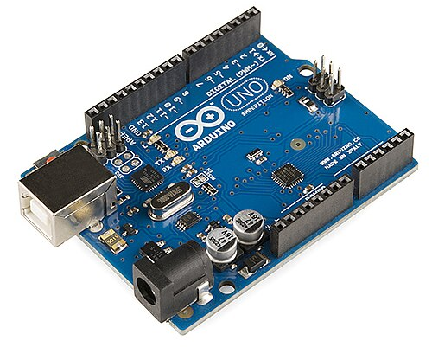
รูปที่ 1 บอร์ด Arduino UNO R3 ที่ใช้ ATmega328P เป็นตัวประมวลผลหลัก
(ที่มา: https://en.wikipedia.org/wiki/Arduino_Uno)
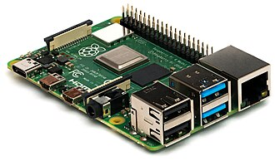
รูปที่ 2 บอร์ด Raspberry Pi 4
(ที่มา: https://en.wikipedia.org/wiki/Arduino_Uno)

2.1.2 การจัดการงานของระบบหุ่นยนต์
ระบบประกอบด้วย Raspberry Pi 4 Model B หน่วยความจำ 4 GB และ Arduino Uno R3 หนึ่งบอร์ด Arduino อ่านค่า encoder และ keypad ควบคุมมอเตอร์ซ้ายและขวาผ่านวงจรขับ L298N และ สั่งแสดงลูกศรเลี้ยวผ่าน LED Matrix ขนาด 32×8 ส่วน Raspberry Pi ทำงาน POS/Kiosk จัดการสถานะ ภารกิจและตำแหน่ง waypoint รับข้อมูล LiDAR และแลกเปลี่ยนคำสั่งหรือข้อมูลสถานะกับ Arduino ผ่าน USB Serial ซอฟต์แวร์รองรับการเชื่อมต่อสองรูปแบบ ได้แก่ Serial โดยตรงและการส่งข้อมูลผ่าน ROS 2
การแบ่งหน้าที่นี้ทำให้งานควบคุมระดับใกล้ฮาร์ดแวร์ เช่น การอ่าน encoder และการควบคุม ความเร็วล้อ อยู่บน Arduino ขณะที่การจัดลำดับภารกิจและการติดต่อผู้ใช้อยู่บน Raspberry Pi จอสัมผัส เป็นช่องทางหลักของ POS/Kiosk ส่วน keypad 4×4 เป็นช่องทางเพิ่มเติมที่ใช้งานทดแทนกันได้

2.2 อินพุต เอาต์พุต และการควบคุมมอเตอร์

2.2.1 GPIO, interrupt และ PWM
ขา GPIO (general-purpose input/output) ใช้รับหรือส่งสถานะดิจิทัล เช่น อ่านปุ่มกำหนดทิศทาง การหมุน หรือควบคุมสัญญาณ enable การอ่านอินพุตแบบวนตรวจ (polling) เหมาะกับสัญญาณที่เปลี่ยนไม่ บ่อย แต่ encoder อาจสร้างพัลส์ต่อเนื่องระหว่างที่โปรแกรมทำงานส่วนอื่น วงจร interrupt แจ้งให้หน่วย ประมวลผลจัดการเหตุการณ์เมื่อสถานะขาอินพุตเปลี่ยน โดยไม่ต้องรอรอบตรวจถัดไป จึงช่วยลดโอกาสพลาด พัลส์เมื่อเลือกใช้อย่างเหมาะสม
โครงงานใช้ Pin Change Interrupt บนพอร์ต C ของ ATmega328P เพื่อติดตามสัญญาณ encoder โดยนับขอบขาขึ้นของเฟส A และอ่านระดับสัญญาณเฟส B เพื่อระบุทิศทาง เนื่องจาก interrupt และลูปหลักเข้าถึงตัวแปร tick ร่วมกัน การอ่านตัวแปรหลายไบต์จึงต้องป้องกันไม่ให้ค่าเปลี่ยนระหว่างคัดลอก ในโครงงาน firmware จึงปิด interrupt ชั่วคราวขณะอ่านค่า แล้วเปิดใช้งานอีกครั้งทันที
การปรับความกว้างพัลส์ (pulse-width modulation: PWM) เป็นการปรับสัดส่วนเวลาที่สัญญาณ อยู่ในระดับสูงต่อหนึ่งคาบ หรือ duty cycle เพื่อควบคุมกำลังเฉลี่ยที่ส่งไปยังโหลด ฟังก์ชัน analogWrite() ของ Arduino สร้างสัญญาณ PWM บนขาที่รองรับ ไม่ได้สร้างแรงดันแอนะล็อกต่อเนื่องโดยตรง ในโครงงาน ใช้ PWM ควบคุมขา enable ของวงจรขับ ส่วนขาดิจิทัลแยกกันใช้กำหนดขั้วและทิศทางการหมุนของมอเตอร์
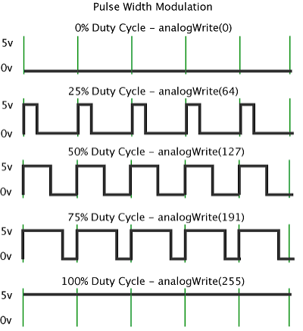
รูปที่ 3 ตัวอย่างการส่ง PWM ในระดับ Duty Cycle ต่าง ๆ
(ที่มา: https://docs.arduino.cc/learn/microcontrollers/analog-output/)

2.2.2 มอเตอร์กระแสตรงและวงจร H-bridge
มอเตอร์กระแสตรง (direct-current motor: DC motor) เปลี่ยนพลังงานไฟฟ้าให้เป็นการหมุนของ เพลา ความเร็วและแรงบิดขึ้นอยู่กับแรงดัน กระแส โหลดเชิงกล และคุณสมบัติของมอเตอร์ การกลับขั้วแรง ดันที่ขั้วมอเตอร์ทำให้ทิศทางการหมุนเปลี่ยนไป แต่ขาไมโครคอนโทรลเลอร์ไม่สามารถจ่ายกระแสให้มอเตอร์ ได้โดยตรง จึงต้องใช้วงจรขับกำลังเป็นตัวกลาง
วงจร H-bridge ใช้ชุดสวิตช์กำหนดทิศทางกระแสและขั้วแรงดันที่จ่ายให้มอเตอร์ จึงรองรับการหมุน ได้สองทิศทาง L298 เป็นวงจรขับแบบ dual full-bridge สำหรับโหลดเหนี่ยวนำ เช่น มอเตอร์ DC ในงานนี้ Arduino จะมีหน้าที่ส่งสัญญาณกำหนดทิศทางและ PWM ไปยัง L298N เพื่อควบคุมล้อซ้ายและขวาแยกกัน
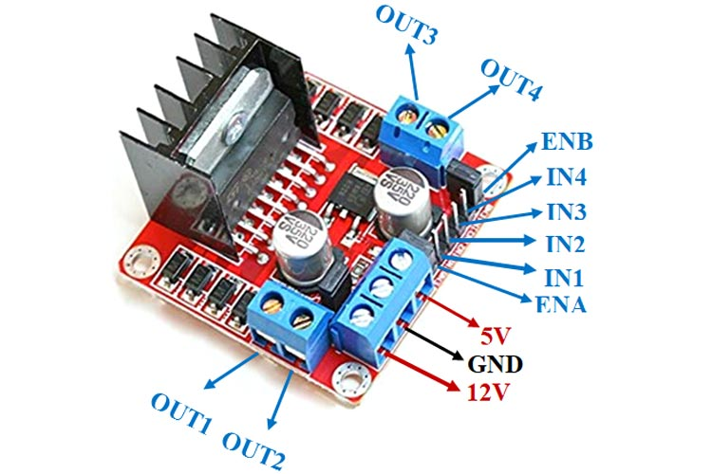
รูปที่ 4 มอดูล L298N H-Bridge
(ที่มา: https://components101.com/modules/l293n-motor-driver-module)

2.2.3 Encoder และการวัดความเร็ว
Rotary encoder แปลงการหมุนของเพลาให้เป็นพัลส์ดิจิทัล เมื่อนับจำนวนพัลส์ต่อรอบและจำนวน พัลส์ในช่วงเวลาที่กำหนด จะสามารถประมาณระยะทางและความเร็วเชิงเส้นของล้อได้ หากล้อมีรัศมี R และ encoder มีความละเอียด N tick ต่อรอบ ระยะทางที่ล้อเคลื่อนที่ต่อหนึ่ง tick คำนวณได้จาก
$$Δs_{tick}\text{=}\frac{2πR}{N}$$
หากจำนวน tick เปลี่ยนไป $Δn$ ในช่วงเวลา $Δt$ ระยะทางและความเร็วเฉลี่ยของล้อประมาณได้จาก
$$Δs\text{=}ΔnΔs_{tick},≈\frac{Δs}{Δt}$$
ระบบนี้กำหนดรัศมีล้อ $R\text{=}0.065m$ และความละเอียด $N\text{=}1920 tick\text{/}rev$ จึงได้ ระยะทางเชิงทฤษฎีประมาณ $2.13×{10}^{-4}m\text{/}tick$ หรือประมาณ 0.213 mm ต่อ tick ค่านี้เป็น ความสัมพันธ์จากพารามิเตอร์ที่กำหนด ไม่ใช่ผลการวัดความแม่นยำของตัวรถ เนื่องจากค่าจริงยังขึ้นกับความ ละเอียด encoder การกำหนดขอบสัญญาณใน firmware และลักษณะการสัมผัสระหว่างล้อกับพื้น ซึ่งเป็นปัจจัยที่อาจทำให้เกิดความคลาดเคลื่อน

2.2.4 การควบคุมความเร็วแบบป้อนกลับ
ระบบควบคุมแบบป้อนกลับ (feedback control) นำค่าที่วัดได้มาเปรียบเทียบกับค่าเป้าหมาย แล้ว นำความคลาดเคลื่อนที่ได้ไปปรับคำสั่งควบคุม ตัวควบคุม PID ประกอบด้วยส่วนสัดส่วน (proportional: P) ส่วนอินทิกรัล (integral: I) และส่วนอนุพันธ์ (derivative: D) สมการในโดเมนเวลาต่อเนื่องเขียนโดยย่อได้ดังนี้
$$u(t)\text{=}K_{p}e(t)\text{+}K_{i}\int_{0}^{t}{e}(τ)dτ\text{+}K_{d}\frac{de(t)}{dt},e(t)\text{=}r(t)-y(t)$$
โดย $r(t)$ คือค่าเป้าหมาย $y(t)$ คือค่าที่วัดได้ และ $u(t)$ คือคำสั่งควบคุม ส่วน P ตอบสนอง ต่อความคลาดเคลื่อนปัจจุบัน ส่วน I สะสมความคลาดเคลื่อนตามเวลา และส่วน D พิจารณาอัตราการเปลี่ยน แปลงของความคลาดเคลื่อน การนำ PID ไปใช้บนไมโครคอนโทรลเลอร์เป็นการคำนวณแบบไม่ต่อเนื่อง ณ เวลาสุ่มตัวอย่าง $T_{s}$ จึงประมาณอินทิกรัลด้วยผลรวมของตัวอย่าง และประมาณอนุพันธ์ด้วยผลต่างระหว่าง ตัวอย่าง การจำกัดเอาต์พุตและผลรวมอินทิกรัลช่วยลดปัญหา integral windup เมื่อคำสั่งขับถึงขีดจำกัด
ในโครงงาน Arduino ใช้ตัวควบคุม PID แยกสำหรับล้อซ้ายและล้อขวา โดยอัปเดตวงควบคุม ประมาณทุก 20 ms หรือ 50 Hz ความเร็วที่คำนวณจาก tick จะผ่านตัวกรองเอ็กซ์โพเนนเชียลก่อนนำไป ป้อนกลับ ส่วนอนุพันธ์คำนวณจากการเปลี่ยนแปลงของความเร็วที่วัดได้ นอกจากนี้ firmware ยังเพิ่ม feed-forward ตามความเร็วเป้าหมายและจำกัดผลรวมอินทิกรัลไว้ในช่วงที่กำหนด วิธีนี้ใช้ทั้งการชดเชยจาก แบบจำลองอย่างง่ายและการแก้ความคลาดเคลื่อนจาก encoder โดยผลลัพธ์ยังขึ้นกับการปรับค่าให้เหมาะ กับมอเตอร์และโหลดจริง
เมื่อนำหลักการดังกล่าวมาเขียนในรูปแบบไม่ต่อเนื่อง ให้ $T_{s}$ เป็นช่วงเวลาสุ่มตัวอย่าง $v_{raw}[k]$ เป็นความเร็วที่คำนวณจาก tick และ $v_{f}[k]$ เป็นความเร็วหลังการกรอง การคำนวณใน Arduino สรุปได้โดยประมาณดังนี้

$$v_{f}[k]\text{=}0.85v_{f}[k-1]\text{+}0.15v_{raw}[k],$$
$$e[k]\text{=}r[k]-v_{f}[k]$$
$$I[k]\text{=}clip(I[k-1]\text{+}e[k]T_{s},-2,2),$$
$$D_{v}[k]\text{=}\frac{v_{f}[k]-v_{f}[k-1]}{T_{s}}$$
$$u[k]\text{=}\frac{r[k]}{v_{cruise}}u_{ff}\text{+}K_{p}e[k]\text{+}K_{i}I[k]-K_{d}D_{v}[k]$$
ในสมการนี้ ถูกจำกัดให้อยู่ในช่วง PWM ที่ฮาร์ดแวร์รองรับ และกำหนดค่า PWM ขั้นต่ำเมื่อมีคำสั่ง เคลื่อนที่ เพื่อไม่ให้ผลคำนวณที่มีค่าน้อยทำให้คำสั่งหายไป ค่า gain, feed-forward และขีดจำกัดต่าง ๆ เป็นค่าที่ตั้งไว้สำหรับ firmware ของโครงงาน จึงไม่ใช่ค่าทั่วไปที่รับรองสมรรถนะ กับมอเตอร์ทุกชนิด
เมื่อหุ่นยนต์เคลื่อนที่ตรง firmware เปรียบเทียบระยะสะสมของล้อทั้งสองเพื่อปรับ ตำแหน่งเป้าหมายแยกกันและลดการเบี่ยงเบนจากเส้นทางตรง ช่วงเริ่มต้นจะเพิ่มความเร็วเป้าหมายเป็นขั้น และลด ความเร็วเมื่อเข้าใกล้ระยะปลายทาง หากมีการวางตำแหน่งเป้าหมายแต่ encoder ไม่แสดงการเคลื่อนที่ ระบบจะเพิ่ม PWM อย่างจำกัด และรายงานสถานะ fault เมื่อไม่พบการเคลื่อนที่ต่อเนื่องเกินเวลาที่กำหนด กลไกเหล่านี้ เป็นวิธีควบคุมและจัดการความผิดปกติของ firmware
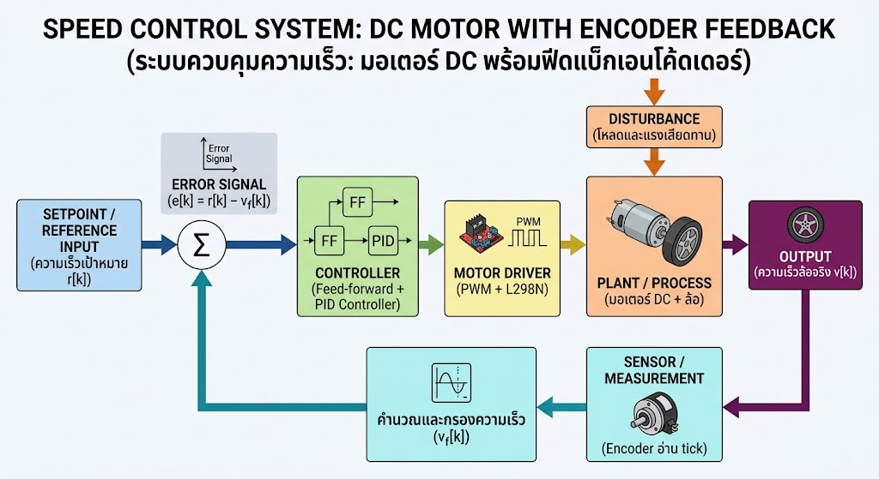
รูปที่ 5 แผนภาพ Feedback Loop ของระบบควบคุมมอเตอร์ภายในหุ่นยนต์

2.3 การเคลื่อนที่แบบ Differential Drive และ Odometry
หุ่นยนต์แบบ Differential Drive ขับเคลื่อนด้วยล้อสองข้างที่ควบคุมความเร็วแยกจากกัน โดยล้อทั้งสองมีแกนหมุนร่วมกันและล้อประคองช่วยพยุงตัวรถ ให้ $v_{L}$ และ $v_{R}$ เป็นความเร็วเชิงเส้น ของล้อซ้ายและขวา และให้ $d$ เป็นระยะระหว่างศูนย์กลางล้อขับ ความเร็วเชิงเส้นของจุดกึ่งกลางรถ $v$ และความเร็วเชิงมุมรอบแกนตั้ง $ω$ เป็นดังนี้
$$v\text{=}\frac{v_{R}\text{+}v_{L}}{2},$$
$$ω\text{=}\frac{v_{R}-v_{L}}{d}$$
เมื่อความเร็วของล้อทั้งสองเท่ากัน หุ่นยนต์จะเคลื่อนที่เป็นเส้นตรงโดยประมาณ ส่วนความเร็วที่ต่าง กันทำให้รถเคลื่อนที่เป็นแนวโค้ง หากล้อหมุนสวนทางกันด้วยความเร็วใกล้เคียงกัน รถจะหมุนรอบตัวเอง แบบจำลองนี้ใช้แปลงคำสั่งการเคลื่อนที่เป็นความเร็วของล้อ และใช้ประมาณการเปลี่ยนตำแหน่งจาก encoder อย่างไรก็ตาม แบบจำลองเชิงจลนศาสตร์ไม่ได้อธิบายแรง มวล หรือพลวัตของมอเตอร์โดยละเอียด
Odometry คือการประมาณตำแหน่งและทิศทางจากการเคลื่อนที่สะสมของล้อ ในช่วงเวลาหนึ่งให้ การเคลื่อนที่ของล้อซ้ายและขวาเป็น $Δs_{L}$ และ $Δs_{R}$ จะได้การเคลื่อนที่ของจุดกึ่งกลางและการเปลี่ยน heading ดังนี้
$$Δs\text{=}\frac{Δs_{R}\text{+}Δs_{L}}{2},$$
$$Δθ\text{=}\frac{Δs_{R}-Δs_{L}}{b}$$
การอินทิเกรตตำแหน่งด้วยวิธี midpoint ประมาณได้จาก
$$x_{k\text{+}1}\text{=}x_{k}\text{+}Δscos(θ_{k}\text{+}Δθ\text{/}2),$$
$$y_{k\text{+}1}\text{=}y_{k}\text{+}Δssin(θ_{k}\text{+}Δθ\text{/}2),$$
$$θ_{k\text{+}1}\text{=}θ_{k}\text{+}Δθ$$
ในระบบนี้ Raspberry Pi ใช้ tick ซ้ายและขวาที่รับจาก Arduino เพื่อคำนวณ pose โดยกำหนดค่ารัศมีล้อ $R\text{=}0.065m$, ระยะห่างล้อ $b\text{=}0.343m$ และความละเอียด $N\text{=}1920 tick\text{/}rev$ เส้นทางภารกิจใช้ waypoint ที่กำหนดตำแหน่งสถานีทางแยกโต๊ะไว้ล่วงหน้า จากนั้นใช้ตำแหน่งและ heading จาก odometry เพื่อควบคุมช่วงทางและการเลี้ยว วิธีนี้มีโครงสร้างตรงไปตรงมา และเหมาะกับเส้นทางที่ทราบรูปแบบ แต่ไม่เทียบเท่ากับการรู้ตำแหน่งสัมบูรณ์ ของรถ
ในการออกแบบโจทย์สำหรับทดลอง จะกำหนดกรอบพิกัดของเส้นทางกำหนดสถานีเริ่มต้นเป็น $(0,0)$ และทิศออกจากสถานีเป็นแกน $\text{+}X$ ค่าเริ่มต้นใน configuration กำหนดทางแยกที่ $(2.0,0)$ m และกำหนดตำแหน่งโต๊ะ 1 กับโต๊ะ 2 ที่ $(2.0,\text{+}0.6)$ m และ $(2.0,-0.6)$ m ตามลำดับตัวควบคุม waypoint ใช้เป้าหมายเหล่านี้เพื่อแยกการเดินทางเป็นช่วงตรงและช่วงปรับ heading โดยใช้ pose ปัจจุบัน จาก odometry เป็น feedback เส้นทางจึงเป็นเส้นทางที่ระบุไว้ล่วงหน้า ไม่ใช่การค้นหาเส้นทางอิสระจาก แผนที่ในทุกครั้งที่เดินทาง เพราะถือว่าในโจทย์การทดสอบเป็นร้านอาหารขนาดเล็ก ไม่จำเป็นต้องมีการคำนวณทิศทางซับซ้อน
เนื่องจาก odometry คำนวณตำแหน่งจากการเคลื่อนที่สะสม (dead reckoning) ความคลาดเคลื่อน จึงเพิ่มขึ้นตามระยะทาง ความคลาดเคลื่อนเชิงระบบอาจเกิดจากเส้นผ่านศูนย์กลางล้อซ้ายและขวาที่ไม่เท่ากัน หรือจากระยะห่างล้อจริงที่ต่างจากค่าที่ใช้คำนวณ ขณะที่การลื่นไถล การกระจายน้ำหนัก และพื้นผิวทำให้เกิด ความคลาดเคลื่อนที่เปลี่ยนแปลงตามสภาวะ จึงมีขั้นตอนการแก้ไง โดยอ้างอิงจากงานของ Borenstein และ Feng ซี่งวิเคราะห์วิธีวัดและแก้ความคลาดเคลื่อนเชิงระบบจากขนาดล้อและระยะห่างล้อ จึงสนับสนุนความ จำเป็นในการสอบ เทียบพารามิเตอร์กับตัวรถจริง
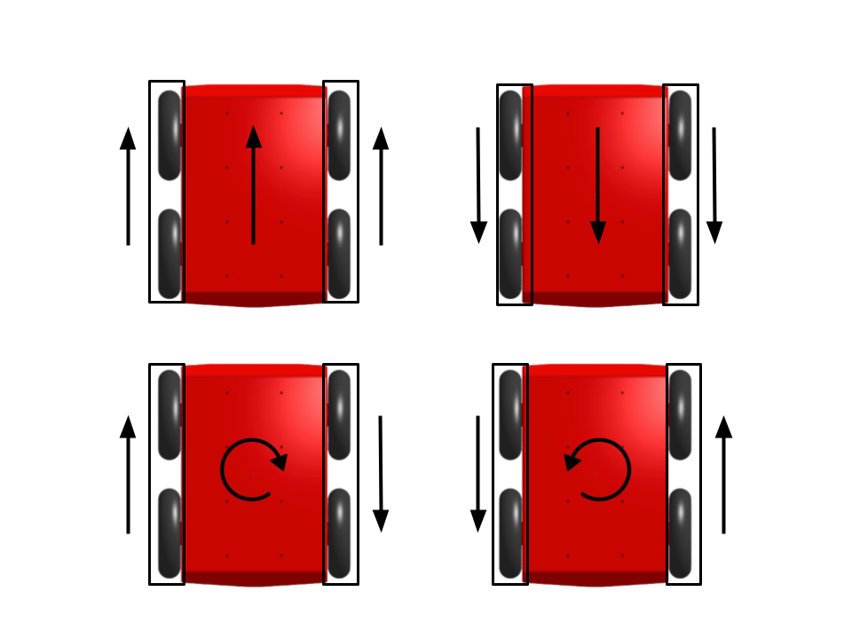
รูปที่ 6 ลักษณะการขับเคลื่อนด้วยวิธี Differential Drive โดยการสั่งให้ล้อไปทางเดียวกันคือการไปข้างหน้า หรือไปหลัง ส่วนการสั่งให้ล้อขับทิศตรงข้ามกันด้วยความเร็วเท่ากันจะทำให้หุ่นยนต์หมุนรอบตัวเอง
(ที่มา: https://existentialrobotics.org/RobotProvingGrounds/algorithms/control/content/diffy_drive/)
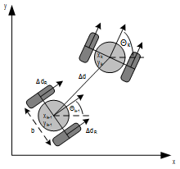
รูปที่ 7 การคำนวณตำแหน่งของหุ่นยนต์บนแผนที่โดยหลักการ Odometry โดยจะใช้ค่า รัศมีล้อ ระยะห่างระหว่างล้อ ระยะทางที่ล้อขยับแต่ละข้าง โดยได้ผลลัพธ์ออกมาคือตำแหน่ง และมุมของหุ่นยนต์
(ที่มา: https://hackaday.io/project/158496-imcoders/log/147068-robot-odometry)

2.4 เซนเซอร์และการตรวจจับสิ่งกีดขวาง

2.4.1 Keypad 4×4 และตัวขยายพอร์ต PCF8574
Keypad แบบเมทริกซ์จัดปุ่มเป็นแถวและคอลัมน์ ทำให้ไมโครคอนโทรลเลอร์อ่านปุ่มหลายปุ่มได้โดย ใช้สายสัญญาณน้อยกว่าการต่อปุ่มแต่ละปุ่มแยกกัน PCF8574 เป็นตัวขยายพอร์ตดิจิทัล 8 บิตที่สื่อสารผ่าน บัส I2C ซึ่งใช้สายข้อมูล SDA และสายนาฬิกา SCL การต่อ keypad ผ่านตัวขยายพอร์ตช่วยลดจำนวนขา GPIO ที่ต้องใช้และสงวนขาอื่นไว้สำหรับ encoder และมอเตอร์
ในโครงงาน PCF8574 เชื่อมต่อสาย SDA และ SCL กับขา A4 และ A5 ของ Arduino Uno ตามลำดับ โดยใช้ address เริ่มต้น 0x20 กำหนดขา P7–P4 เป็นแถวและ P3–P0 เป็นคอลัมน์ เมื่อมีการกด ปุ่ม Arduino จะส่งข้อความเหตุการณ์ที่ขึ้นต้นด้วย KEY: พร้อมอักขระของปุ่มไปยัง Raspberry Pi จากนั้น POS จะตีความคำสั่งตามสถานะภารกิจ
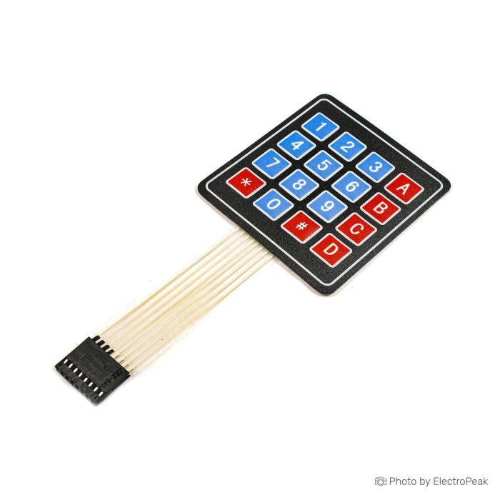
รูปที่ 8 Keypad แบบเมทริกซ์ขนาด 4x4
(ที่มา: https://electropeak.com/flat-keypad-4x4)
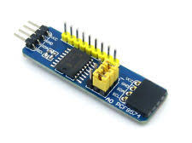
รูปที่ 9 PCF8574 สำหรับการเชื่อมต่อ Keypad
(ที่มา: https://www.letscontrolit.com/wiki/index.php/PCF8574)

2.4.2 LiDAR และเขตหยุดเพื่อความปลอดภัย
LiDAR แบบระนาบวัดระยะถึงวัตถุจากหลายมุมและส่งผลเป็นข้อมูลเชิงขั้ว ข้อความ LaserScan ของ ROS 2 ระบุขอบเขตมุม ช่วงเพิ่มของมุมต่อหนึ่งตัวอย่าง ช่วงระยะที่ใช้งานได้ และค่าระยะของลำแสงแต่ละ ตัวอย่างข้อมูลนี้อาจใช้แสดงสภาพแวดล้อม สร้างแผนที่ หรือตรวจเขตด้านหน้าเพื่อสั่งหยุด การเลือกใช้งานขึ้น กับวัตถุประสงค์และอัลกอริทึมของระบบ การติดตั้ง LiDAR เพียงอย่างเดียวจึงไม่ได้ทำให้หุ่นยนต์นำทางหรือ หลบสิ่งกีดขวางได้ครบถ้วน
หากให้ระยะของลำแสงตัวที่ $i$ เป็น $r_{i}$ และมุมเป็น $ϕ_{i}\text{=}{angle}_{min} \text{+} i {angle}_{max}$ จุดวัดในระนาบสามารถเขียนในพิกัดคาร์ทีเซียนได้เป็น $x_{i}\text{=}r_{i}cosϕ_{i}$ และ $y_{i}\text{=}r_{i}sinϕ_{i}$ การแปลง นี้ช่วยเชื่อมข้อมูลมุมกับตำแหน่งที่ตรวจพบเมื่อพิจารณาเทียบกับกรอบพิกัดของเซนเซอร์และตัวรถ
ซอฟต์แวร์ตรวจจับจาก LiDAR พิจารณาเฉพาะพื้นที่รูปกรวยด้านหน้าหุ่นยนต์ โดยคัดค่าที่ไม่ใช่ตัวเลข ค่าที่ไม่เป็นจำนวนจำกัด หรือค่าระยะที่อยู่นอกช่วงที่กำหนด แล้วนับจำนวนจุดภายในเขตหยุด ค่าเริ่มต้นคือ มุมครึ่งกรวย 35 องศา ระยะหยุด 0.30 m ระยะใกล้สุดที่พิจารณา 0.22 m และกำหนดให้พบอย่างน้อยสาม จุดก่อนรายงานสิ่งกีดขวาง ค่าระยะหยุดปรับได้ผ่านตัวแปรสภาพแวดล้อม เมื่อพบสิ่งกีดขวาง ตัวควบคุม waypoint จะหยุดคำสั่งเดินหน้าและรอจนพื้นที่กลับมาโล่ง โดยระบบต้องได้รับข้อมูล LiDAR ผ่าน ROS 2 ในหัวข้อ /scan
วิธีการกำหนดจำนวนจุดขั้นต่ำช่วยลดการตอบสนองต่อค่าผิดปกติจากลำแสงเพียงจุดเดียว อย่างไรก็ ตามระบบนับจำนวนจุดทั้งหมดที่ผ่านเงื่อนไขในกรวย โดยไม่ได้จัดกลุ่มจุดหรือกำหนดว่าจุดต้อง ต่อเนื่องกัน ตามมุม จึงใช้จำนวนจุดนี้ระบุรูปทรงหรือแยกวัตถุไม่ได้ นอกจากนี้ระยะหยุดเป็นค่าเกณฑ์คงที่ ไม่ได้คำนวณ จากความเร็วปัจจุบัน ระยะเบรก หรือความหน่วงในการสื่อสาร
ดังนั้น กลไกนี้ทำหน้าที่เป็น virtual bumper ที่สั่งหยุดเมื่อข้อมูล LiDAR ผ่านเกณฑ์ที่กำหนด ขอบเขตการทำงานไม่ครอบคลุมการจำแนกวัตถุ การวางแผนเส้นทางหลบหลีก หรือการรับรองระยะหยุด ภายใต้ทุกสภาวะ การประเมินในสภาพใช้งานจริงยังต้องพิจารณาตำแหน่งติดตั้ง ชนิดพื้นผิว รูปร่างของวัตถุ และความเร็วของหุ่นยนต์
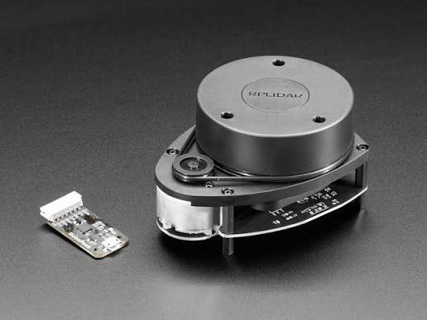
รูปที่ 10 RPLiDAR A1 สำหรับการตรวจจับวัตถุ
(ที่มา: https://core-electronics.com.au/slamtec-rplidar-a1-360-laser-range-scanner.html)

2.5 การสื่อสารและการจัดการสถานะ

2.5.1 Serial communication และ ROS 2
การสื่อสารแบบอนุกรม (serial communication) ส่งข้อมูลเป็นลำดับระหว่างอุปกรณ์ ผู้ส่งและผู้รับ ต้องใช้อัตราบิตและรูปแบบกรอบข้อมูลที่สอดคล้องกัน Arduino กำหนดอัตราบิตด้วยคำสั่ง Serial.begin() ในโครงงาน Arduino เชื่อมต่อกับ Raspberry Pi ผ่าน USB Serial ที่ 115200 baud และใช้การขึ้นบรรทัด ใหม่เป็นตัวแบ่งข้อความ วิธีนี้ช่วยให้โปรแกรมปลายทางรับข้อมูลทีละบรรทัดและจำแนกประเภทจากคำ นำหน้าได้
ข้อความจาก Arduino ประกอบด้วยข้อมูล encoder ในรูปแบบ ENCODER:<left>,<right> ข้อความสถานะ STATUS:<สถานะ> และเหตุการณ์จาก keypad KEY:<char> ส่วน Raspberry Pi ส่ง คำสั่งเดินหน้า เลี้ยว หยุด กำหนดความเร็วต่อเนื่อง และควบคุมไฟเลี้ยว เมื่อเลือกใช้ ROS 2 ตัวเชื่อมต่อ ซอฟต์แวร์จะแลกเปลี่ยนข้อมูล Serial กับ topic เช่น /cmd_vel, /odom และ /keypad/key ส่วนการ เชื่อมต่อแบบ Serial โดยตรงให้ซอฟต์แวร์หลักอ่านพอร์ตของ Arduino โดยตรง ทั้งสองรูปแบบเป็นทาง เลือกของช่องทางสื่อสารในระดับซอฟต์แวร์และใช้ฮาร์ดแวร์ควบคุมชุดเดียวกัน
คำนำหน้าและตัวคั่นช่วยให้โปรแกรมแยกประเภทข้อความก่อนแปลงข้อมูล โปรแกรมจะละเว้น บรรทัดที่ไม่ตรงรูปแบบหรือแปลงเป็นตัวเลขไม่ได้ ส่วนตัวเชื่อมต่อ ROS 2 จะตรวจสอบความใหม่ของข้อมูล encoder ก่อนรายงานสถานะพร้อมรับคำสั่ง วิธีเหล่านี้ช่วยตรวจข้อผิดพลาดด้านรูปแบบและการขาด ข้อมูลบางกรณี แต่ยังต้องใช้อัตราบิตตรงกันและจัดการข้อมูลที่อ่านมาไม่ครบตามพฤติกรรมของพอร์ตสื่อสาร
หน้าจอ POS/Kiosk ติดต่อกับเซิร์ฟเวอร์ POS ผ่าน HTTP ส่วน keypad ส่งเหตุการณ์เข้าสู่ เซิร์ฟเวอร์เดียวกัน การใช้ข้อมูลร่าง (draft) ชุดเดียวกันทำให้การป้อนข้อมูลจากหน้าจอและ keypad ปรับปรุงรายการภารกิจเดียวกันได้ อย่างไรก็ตามช่องทางที่พร้อมใช้งานขึ้นกับการตั้งค่า backend และ ซอฟต์แวร์ที่เริ่มทำงานในแต่ ละครั้ง
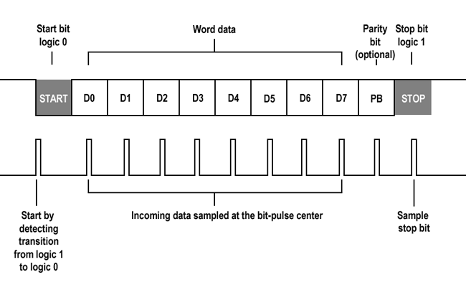
รูปที่ 11 แสดงโครงสร้างการส่ง Data ระดับ Bit ของการสื่อสารแบบ Serial Communication UART
(ที่มา: https://developer.electricimp.com/resources/uart)

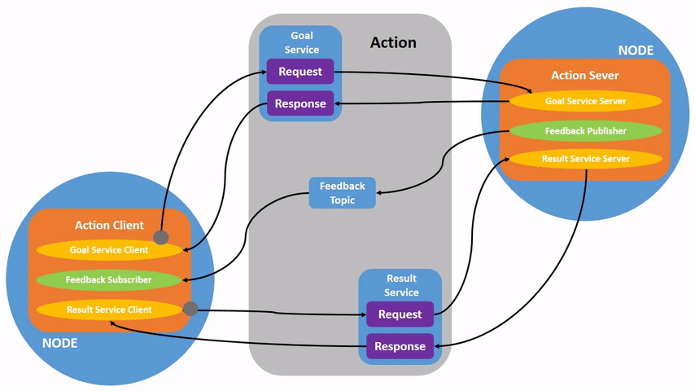
รูปที่ 12 แผนภาพการทำงานของ ROS Action: Client ส่งเป้าหมายให้ Server, รับความคืบหน้าผ่าน Topic และรับผลลัพธ์เมื่อทำงานเสร็จ
(ที่มา: https://docs.ros.org/en/dashing/Tutorials/Understanding-ROS2-Actions.html)

2.5.2 Finite State Machine และการทำงานตามเวลา
Finite State Machine (FSM) เป็นแบบจำลองพฤติกรรมที่ประกอบด้วยสถานะและเงื่อนไขการ เปลี่ยนสถานะ แบบจำลองนี้เหมาะกับงานที่มีลำดับและเงื่อนไขชัดเจน เพราะช่วยระบุว่าแต่ละเหตุการณ์ เกิดขึ้นได้ในสถานะใด และเมื่อเกิดข้อผิดพลาดระบบควรเข้าสู่สถานะใด โครงงานใช้ FSM ระดับภารกิจเพื่อ จัดการการรับรายการ เริ่มเดินทาง รอผู้ใช้ยืนยันการรับอาหาร ตรวจสอบรายการที่เหลือ เดินทางกลับ และจัดการข้อผิดพลาด ส่วน firmware แยกสถานะคำสั่งเคลื่อนที่ เช่น idle, forward, turn และ velocity ออกจากสถานะของภารกิจ การแบ่งระดับนี้ช่วยให้ตรรกะการให้บริการไม่ปะปนกับการควบคุมมอเตอร์
ในเชิงแบบจำลอง FSM ระดับภารกิจอธิบายได้ด้วยชุดสถานะ $S$ เหตุการณ์นำเข้า $E$ ฟังก์ชัน เปลี่ยนสถานะ $δ$ และสถานะเริ่มต้น การเปลี่ยนสถานะจะเกิดขึ้นเมื่อระบบได้รับเหตุการณ์ที่เหมาะสมกับ สถานะปัจจุบัน เช่น รับภารกิจใหม่เมื่อรอคำสั่ง หรือยืนยันรับอาหารเมื่อถึงช่วงรอรับอาหาร หากการนำทาง ไม่สำเร็จหรือข้อมูลภารกิจไม่สมบูรณ์ ระบบเปลี่ยนไปสู่สถานะข้อผิดพลาด และสั่งหยุดการ เคลื่อนที่การ จัดรูปแบบเช่นนี้ทำให้เงื่อนไขปกติและเงื่อนไขผิดพลาดสามารถตรวจสอบแยกกันได้ ทั้งยังช่วยให้การทดสอบ ภารกิจจำลองลำดับเหตุการณ์ของผู้ใช้ได้โดยไม่ต้องพึ่งวงจรมอเตอร์ทุกกรณี
อีกทั้งระบบใช้ watchdog, timeout และสถานะ fault เพื่อจัดการเมื่อข้อมูลหรือการเคลื่อนที่ ขาดหาย ตัวอย่างเช่น ระบบหยุดคำสั่งความเร็วต่อเนื่องเมื่อไม่ได้รับคำสั่งใหม่ภายในช่วงเวลาที่กำหนด และเมื่อ encoder ไม่แสดงความคืบหน้า ระบบจะเพิ่มแรงขับอย่างจำกัดหรือหยุดพร้อมรายงานสถานะ ผิดพลาด

2.6 ระบบจ่ายไฟและวงจรขับกำลัง
แหล่งจ่ายหลักของหุ่นยนต์คือแบตเตอรี่ลิเธียม 12 V 15 Ah พร้อมสวิตช์และบัสบาร์สำหรับกระจาย ไฟวงจร L298N ขับมอเตอร์ ส่วนตัวแปลงไฟ DC–DC แบบ buck และตัวแปลง DC–DC อีกชุดที่ติดตั้งใน ระบบทำหน้าที่ปรับแรงดันให้เหมาะกับอุปกรณ์อิเล็กทรอนิกส์ เนื่องจากกระแสที่มอเตอร์ใช้เปลี่ยนตามภาระ การออกแบบแหล่งจ่ายจึงต้องคำนึงถึงผลของโหลดมอเตอร์ต่อแรงดันของระบบ
การประเมินภาระทางไฟฟ้าเบื้องต้นพิจารณากำลังจากความสัมพันธ์ $P\text{=}VI$ และพลังงานจากผล คูณของกำลังกับเวลา สำหรับแบตเตอรี่ที่ระบุ 12 V และ 15 Ah จึงคำนวณความจุพลังงานได้เป็น 180 Wh โดยประมาณภายใต้เงื่อนไขพิกัด อย่างไรก็ดี ค่านี้ไม่ใช่พลังงานที่ใช้ได้จริงทั้งหมดและไม่เพียงพอที่จะระบุระยะ เวลาทำงาน เพราะขึ้นกับประสิทธิภาพตัวแปลง กระแสของมอเตอร์และคอมพิวเตอร์ ภาระหน้าจอและ เงื่อนไขการคายประจุ
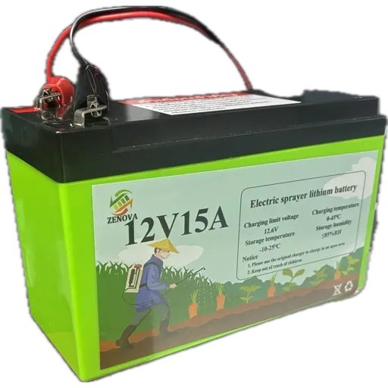
รูปที่ 13 แบตเตอรี่ลิเทียม 12V 15A ที่ใช้ในโครงงานนี้
(หมายเหตุ: ภาพถ่ายโดยผู้จัดทำ)

2.7 สรุป
บทนี้อธิบายสถาปัตยกรรมระบบฝังตัวและการแบ่งหน้าที่ระหว่าง Arduino กับ Raspberry Pi หลักการรับสัญญาณ encoder การควบคุมมอเตอร์แบบป้อนกลับ และแบบจำลอง Differential Drive สำหรับคำนวณ odometry นอกจากนี้ยังกล่าวถึงข้อจำกัดของการประมาณตำแหน่งแบบ dead reckoning การรับข้อมูลจาก keypad และ LiDAR การสื่อสารผ่าน Serial/ROS 2 และการจัดลำดับภารกิจด้วย FSM เนื้อหาเหล่านี้เชื่อมโยงเส้นทางข้อมูลจากผู้ใช้และเซนเซอร์ไปสู่คำสั่งควบคุมการเคลื่อนที่ หุ่นยนต์เดินทางตาม waypoint ที่กำหนดไว้ ใช้ encoder odometry เพื่อประมาณตำแหน่ง และใช้ LiDAR guard สั่งหยุดเมื่อพบ วัตถุในเขตด้านหน้าตามเงื่อนไขที่ตั้งไว้ ผู้ใช้ยืนยันการรับอาหารผ่าน POS/Kiosk หรือ keypad

